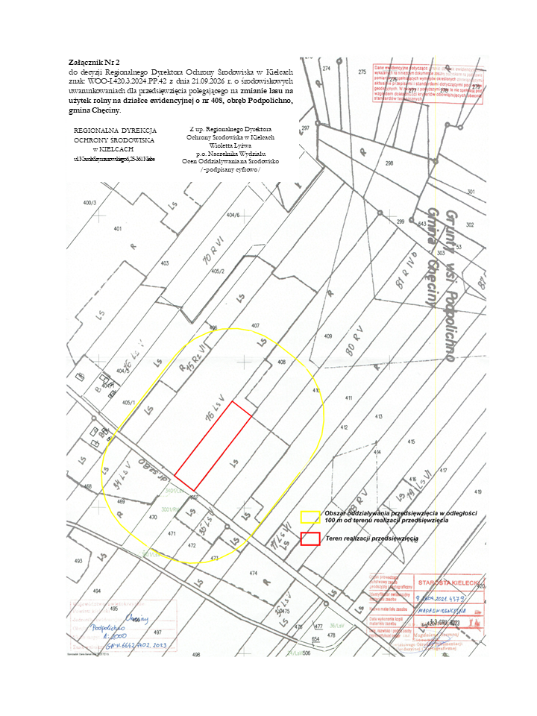
Załącznik Nr 2 do decyzji Regionalnego Dyrektora Ochrony Środowiska w Kielcach znak: WOO-I.420.3.2024.PP.42 z dnia 21.09.2026 r. o środowiskowych uwarunkowaniach dla przedsięwzięcia polegającego na zmianie lasu na użytek rolny na działce ewidencyjnej o nr 408, obręb Podpolichno, gmina Chęciny.
REGIONALNA DYREKCJA Z up. Regionalnego Dyrektora
OCHRONY ŚRODOWISKA Ochrony Środowiska w Kielcach
w KIELCACH Wioletta Łyżwa
ul. Karola Szymanowskiego 6, 25-361 Kielce p.o. Naczelnika Wydziału
Ocen Oddziaływania na Środowisko
/-podpisany cyfrowo/

